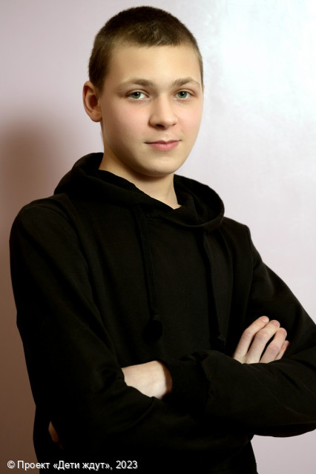

**Антон**

**Возраст: 16**  
**Номер анкеты:** a9lry-jojk  
**Мальчик**   
**Возможные формы устройства:** опека (попечительство).   
**Братья/сестры:** есть.   
**Группа здоровья:** II  
**Регион:** [Ленинградская область](http://sirota-lo.ru/index.php?option=com_content&view=article&id=5&Itemid=112), опека: [Гатчина](http://sirota-lo.ru/index.php?option=com_content&view=article&id=84&Itemid=122).

Антон - приятный в общении, спокойный и добрый. По характеру он уравновешенный, сдержанный, рассудительный. С другими ребятами всегда общается дружелюбно, без конфликтов. С взрослыми вежлив, умеет держать дистанцию. Он внимательно относится к просьбам и поручениям взрослых, прислушивается к советам, учитывает справедливые замечания.

У Андрея есть младшая сестра Вероника.

Детям нужна семья!